|  |
| --- |
| **Model Report**  Raport wymagań funkcjonalnych  Version 1.0 ● |
| |  | | --- | |  | | Date/Time Generated: | 10.03.2024 21:30:29 | | Author: | Anna Korniluk |   EA Repository : C:\Enterprise Architect 16.1\MPSI.EAP |
| |  |  | | --- | --- | | **CREATED WITH** |  | |

**Table of Contents**

**1 Wstęp 4**

1.1 Informacje o dokumencie 4

1.2 Przeznaczenie dokumentu 4

**1. Zarządzanie pojazdami 4**

Zarządzanie pojazdami diagram 4

1.1.1 FUN:001:Korniluk Zarządzanie pojazdami 4

1.1.1.1 FUN:002:Korniluk Dodawanie nowych pojazdów 5

1.1.1.2 FUN:003:Korniluk Edycja pojazdów 5

1.1.1.3 FUN:004:Korniluk Usuwanie pojazdów 5

1.1.1.4 FUN:005:Korniluk Dezaktywacja pojazdów 5

**2. Zarządzanie kierowcami 5**

Zarządzanie kierowcami diagram 5

1.1.2 FUN:006:Korniluk Zarządzanie kierowcami 5

1.1.2.1 FUN:007:Korniluk Dodawanie nowego kierowcy 6

1.1.2.2 FUN:008:Korniluk Aktualizacja danych kierowcy 6

1.1.2.3 FUN:009:Korniluk Usuwanie kierowcy 6

1.1.2.4 FUN:010:Korniluk Dezaktywacja kierowcy 6

**3. Generowanie raportów 6**

Generowanie raportów diagram 6

1.1.3 FUN:011:Korniluk Możliwość generowania raportów 7

1.1.3.1 FUN:012:Korniluk Raporty generują się automatycznie 7

1.1.3.2 FUN:013:Korniluk Raporty ze zlecenia 7

1.1.3.3 FUN:014:Korniluk Raporty z okresu czasowego 7

**4. Tworzenie zleceń 7**

Tworzenie zleceń diagram 7

1.1.4 FUN:015:Korniluk Tworzenie zleceń 8

1.1.4.1 FUN:016:Korniluk Możliwość dodania zlecenia przez spedytora z firmy zewnętrznej 8

1.1.4.2 FUN:017:Korniluk Możliwość integracji z systemem zewnętrznym 8

1.1.4.3 FUN:018:Korniluk Tworzenie trasy 8

**5. Monitorowanie realizacji zlecenia 8**

Monitorowanie realizacji zlecenia diagram 8

1.1.5 FUN:019:Korniluk Monitorowanie realizacji zlecenia 9

1.1.5.1 FUN:020:Korniluk Informowanie kierowcy o zleceniu 9

1.1.5.2 FUN:021:Korniluk Rejestrowanie zdarzeń na trasie 9

1.1.5.3 FUN:022:Korniluk Podgląd zarejestrowanych zdarzeń 9

1.1.5.4 FUN:023:Korniluk Położenie pojazdu jest rejestrowane przez GPS 9

|  |  |  |  |
| --- | --- | --- | --- |
| Podstawowe informacje o dokumencie: | | | |
| Właściciel | POLITECHNIKA WARSZAWSKA | | |
| Autor | Mateusz Mazewski, Anna Korniluk, Piotr Szcząchor, Damian Wójcik, Kacper Łuka | | |
| Zatwierdzający | Andrzej Stasiak | Data zatwierdzenia |  |
| Wersja | 1.0 | Status |  |
| Data utworzenia | 10.02.2019 | Data ostatniej modyfikacji | 10.02.2019 17:19:58 |

|  |  |  |  |
| --- | --- | --- | --- |
| Metryka zmian | | | |
| Data | wersja | Autor zmiany | Opis zmiany |
| 10.02.2019 | 1.0 |  | Wersja do przeglądu |
|  |  |  |  |

| Dokumenty powiązane: | | | |
| --- | --- | --- | --- |
| Nazwa dokumentu |  | wersja |  |
|  |  |
|  |  |
|  |  |
| Zakres |  | | |

# **Wstęp**

Niniejszy dokument stanowi element dokumentacji analitycznej, przedstawiający raport z wymagań funkcjonalnych systemu FUTURE-TRANS.

## **Informacje o dokumencie**

Dokument zawiera szczegółowe wymagania funkcjonalne systemu FUTURE-TRANS.

## **Przeznaczenie dokumentu**

Dokument przeznaczony jest wyłącznie dla twórców systemu FUTURE-TRANS oraz dla uprawnionych osób zamawiających system dla firmy EURO-TRANSPORT.

# **Zarządzanie pojazdami**

## **Zarządzanie pojazdami diagram**

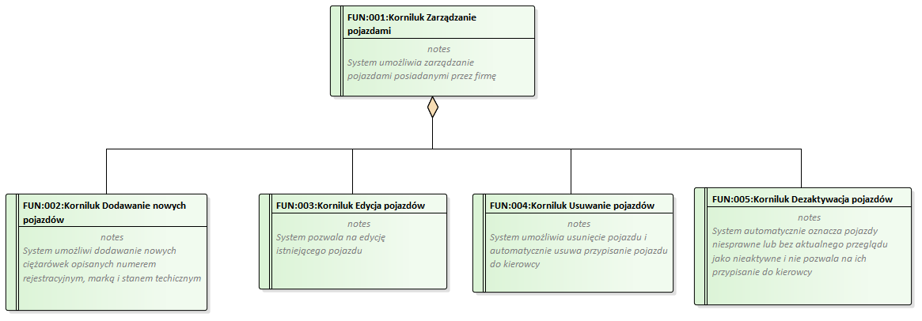

Zarządzanie pojazdami

## **FUN:001:Korniluk Zarządzanie pojazdami**

System umożliwia zarządzanie pojazdami posiadanymi przez firmę

### **FUN:002:Korniluk Dodawanie nowych pojazdów**

System umożliwi dodawanie nowych ciężarówek opisanych numerem rejestracyjnym, marką i stanem techicznym

### **FUN:003:Korniluk Edycja pojazdów**

System pozwala na edycję istniejącego pojazdu

### **FUN:004:Korniluk Usuwanie pojazdów**

System umożliwia usunięcie pojazdu i automatycznie usuwa przypisanie pojazdu do kierowcy

### **FUN:005:Korniluk Dezaktywacja pojazdów**

System automatycznie oznacza pojazdy niesprawne lub bez aktualnego przeglądu jako nieaktywne i nie pozwala na ich przypisanie do kierowcy

# **Zarządzanie kierowcami**

## **Zarządzanie kierowcami diagram**

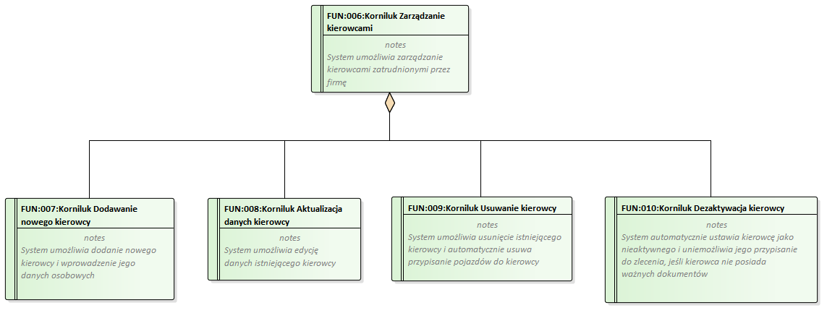

Zarządzanie kierowcami

## **FUN:006:Korniluk Zarządzanie kierowcami**

System umożliwia zarządzanie kierowcami zatrudnionymi przez firmę

### **FUN:007:Korniluk Dodawanie nowego kierowcy**

System umożliwia dodanie nowego kierowcy i wprowadzenie jego danych osobowych

### **FUN:008:Korniluk Aktualizacja danych kierowcy**

System umożliwia edycję danych istniejącego kierowcy

### **FUN:009:Korniluk Usuwanie kierowcy**

System umożliwia usunięcie istniejącego kierowcy i automatycznie usuwa przypisanie pojazdów do kierowcy

### **FUN:010:Korniluk Dezaktywacja kierowcy**

System automatycznie ustawia kierowcę jako nieaktywnego i uniemożliwia jego przypisanie do zlecenia, jeśli kierowca nie posiada ważnych dokumentów

# **Generowanie raportów**

## **Generowanie raportów diagram**

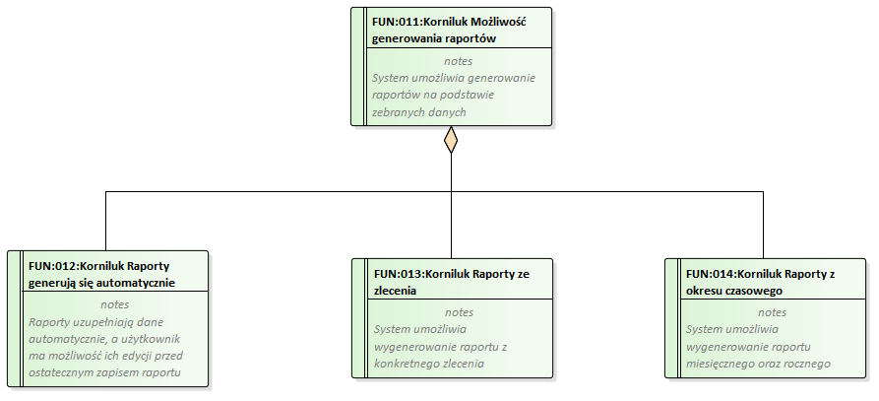

Generowanie raportów

## **FUN:011:Korniluk Możliwość generowania raportów**

System umożliwia generowanie raportów na podstawie zebranych danych

### **FUN:012:Korniluk Raporty generują się automatycznie**

Raporty uzupełniają dane automatycznie, a użytkownik ma możliwość ich edycji przed ostatecznym zapisem raportu

### **FUN:013:Korniluk Raporty ze zlecenia**

System umożliwia wygenerowanie raportu z konkretnego zlecenia

### **FUN:014:Korniluk Raporty z okresu czasowego**

System umożliwia wygenerowanie raportu miesięcznego oraz rocznego

# **Tworzenie zleceń**

## **Tworzenie zleceń diagram**

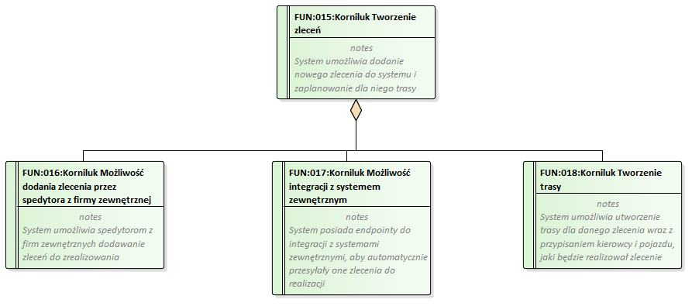

Tworzenie zleceń

## **FUN:015:Korniluk Tworzenie zleceń**

System umożliwia dodanie nowego zlecenia do systemu i zaplanowanie dla niego trasy

### **FUN:016:Korniluk Możliwość dodania zlecenia przez spedytora z firmy zewnętrznej**

System umożliwia spedytorom z firm zewnętrznych dodawanie zleceń do zrealizowania

### **FUN:017:Korniluk Możliwość integracji z systemem zewnętrznym**

System posiada endpointy do integracji z systemami zewnętrznymi, aby automatycznie przesyłały one zlecenia do realizacji

### **FUN:018:Korniluk Tworzenie trasy**

System umożliwia utworzenie trasy dla danego zlecenia wraz z przypisaniem kierowcy i pojazdu, jaki będzie realizował zlecenie

# **Monitorowanie realizacji zlecenia**

## **Monitorowanie realizacji zlecenia diagram**

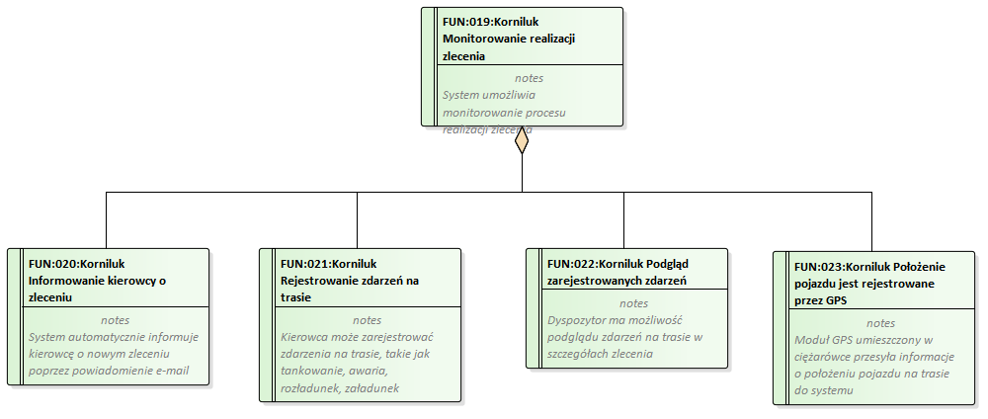

Monitorowanie realizacji zlecenia

## **FUN:019:Korniluk Monitorowanie realizacji zlecenia**

System umożliwia monitorowanie procesu realizacji zlecenia

### **FUN:020:Korniluk Informowanie kierowcy o zleceniu**

System automatycznie informuje kierowcę o nowym zleceniu poprzez powiadomienie e-mail

### **FUN:021:Korniluk Rejestrowanie zdarzeń na trasie**

Kierowca może zarejestrować zdarzenia na trasie, takie jak tankowanie, awaria, rozładunek, załadunek

### **FUN:022:Korniluk Podgląd zarejestrowanych zdarzeń**

Dyspozytor ma możliwość podglądu zdarzeń na trasie w szczegółach zlecenia

### **FUN:023:Korniluk Położenie pojazdu jest rejestrowane przez GPS**

Moduł GPS umieszczony w ciężarówce przesyła informacje o położeniu pojazdu na trasie do systemu